Hiddur Mitzvah: When Good Isn’t Good Enough
(1 תלמוד בבלי מסכת שבת דף כא עמוד ב -תנו רבנן: מצות חנוכה נר איש וביתו. והמהדרין - נר לכל אחד ואחד. והמהדרין מן המהדרין, בית שמאי אומרים: יום ראשון מדליק שמנה, מכאן ואילך פוחת והולך; ובית הלל אומרים: יום ראשון מדליק אחת, מכאן ואילך מוסיף והולך. אמר עולא: פליגי בה תרי אמוראי במערבא, רבי יוסי בר אבין ורבי יוסי בר זבידא, חד אמר: טעמא דבית שמאי - כנגד ימים הנכנסין, וטעמא דבית הלל - כנגד ימים היוצאין. וחד אמר: טעמא דבית שמאי - כנגד פרי החג, וטעמא דבית הלל - דמעלין בקדש ואין מורידין. אמר רבה בר בר חנה אמר רבי יוחנן: שני זקנים היו בצידן, אחד עשה כבית שמאי ואחד עשה כדברי בית הלל, זה נותן טעם לדבריו - כנגד פרי החג, וזה נותן טעם לדבריו - דמעלין בקדש ואין מורידין.
תנו רבנן: נר חנוכה מצוה להניחה על פתח ביתו מבחוץ. אם היה דר בעלייה - מניחה בחלון הסמוכה לרשות הרבים. ובשעת הסכנה - מניחה על שלחנו, ודיו. אמר רבא: צריך נר אחרת להשתמש לאורה. ואי איכא מדורה - לא צריך, ואי אדם חשוב הוא, אף על גב דאיכא מדורה - צריך נר אחרת.
מאי חנוכה? דתנו רבנן: בכ"ה בכסליו יומי דחנוכה תמניא אינון, דלא למספד בהון ודלא להתענות בהון. שכשנכנסו יוונים להיכל טמאו כל השמנים שבהיכל, וכשגברה מלכות בית חשמונאי ונצחום, בדקו ולא מצאו אלא פך אחד של שמן שהיה מונח בחותמו של כהן גדול, ולא היה בו אלא להדליק יום אחד, נעשה בו נס והדליקו ממנו שמונה ימים. לשנה אחרת קבעום ועשאום ימים טובים בהלל והודאה.
(2תוספות מסכת שבת דף כא עמוד ב - והמהדרין מן המהדרין - נראה לר"י דב"ש וב"ה לא קיימי אלא אנר איש וביתו שכן יש יותר הידור דאיכא היכרא כשמוסיף והולך או מחסר שהוא כנגד ימים הנכנסים או היוצאים אבל אם עושה נר לכל אחד אפי' יוסיף מכאן ואילך ליכא היכרא שיסברו שכך יש בני אדם בבית.
(3רמב"ם הלכות מגילה וחנוכה פרק ד הלכה א -כמה נרות הוא מדליק בחנוכה, מצותה שיהיה כל בית ובית מדליק נר אחד א בין שהיו אנשי הבית מרובין בין שלא היה בו אלא אדם אחד, והמהדר את המצוה מדליק נרות כמנין אנשי הבית נר לכל אחד ואחד בין אנשים בין נשים, והמהדר יתר על זה ועושה מצוה מן המובחר מדליק נר לכל אחד ואחד בלילה הראשון ומוסיף והולך בכל לילה ולילה נר אחד.
(4שולחן ערוך אורח חיים הלכות חנוכה סימן תרעא סעיף ב - כמה נרות מדליק; * בלילה הראשון מדליק אחד, (ד) מכאן ואילך א [ב] מוסיף והולך (ה) אחד בכל לילה (ו) עד שבליל האחרון (ז) יהיו שמונה, <א> ואפילו אם רבים בני הבית * (ח) לא ידליקו יותר. הגה: * (ט) וי"א דכל אחד מבני הבית (י) ידליק (הרמב"ם), וכן [ג] המנהג פשוט; * ויזהרו ליתן כל אחד ואחד נרותיו במקום מיוחד, * כדי שיהא היכר כמה נרות מדליקין (מהר"א מפראג).
(5שולחן ערוך אורח חיים הלכות חנוכה סימן תרעא סעיף א - (א) צריך ליזהר מאד בהדלקת נרות חנוכה, * (ב) ואפילו עני המתפרנס מן הצדקה (ג) שואל או מוכר כסותו ולוקח שמן להדליק.
Both miracles happened as a result of actions taken by the Jewish people that were beyond the letter of the law:
- The war was instigated by the Jewish people as a result of spiritual/religious oppression. They were not defending themselves – they were attacking in the name of God
- They only lit pure olive oil even though Halacha dictates that regular oil is allowed for the sake of the entire nation (Tum’ah Hutra Bitzibbur)
(7שפת אמת חנוכה תרלד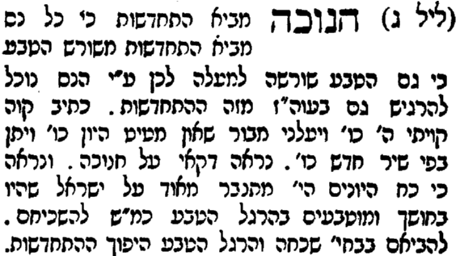 | (6מדרש רבה בראשית ב:ד  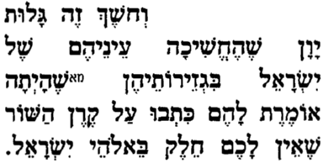

(8שפתי חיים מועדים ב' עמ' נו-נז  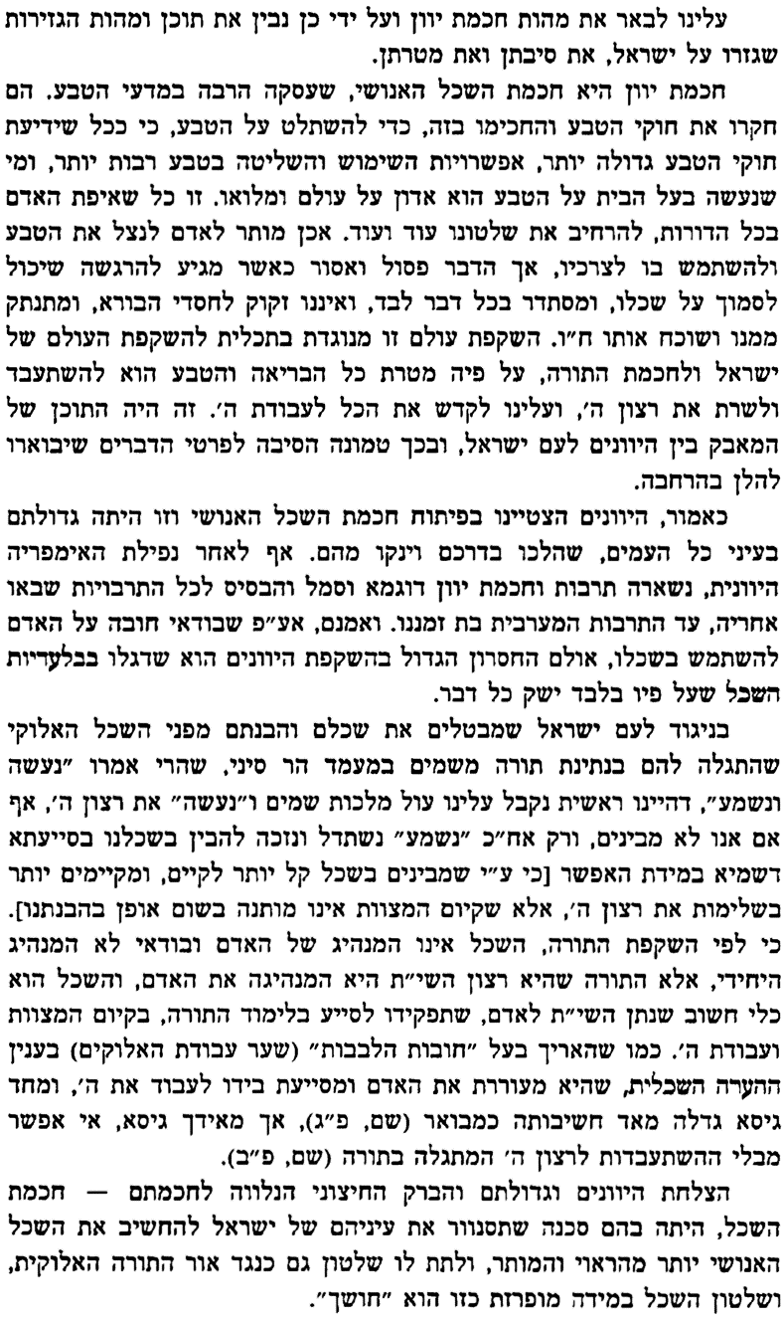 | "Imagine" by John Lennon  Imagine there's no heaven  It's easy if you try  No hell below us  Above us only sky  Imagine all the people  Living for today...  Imagine there's no countries  It isn't hard to do  Nothing to kill or die for  And no religion too  Imagine all the people  Living life in peace...  You may say I'm a dreamer  But I'm not the only one  I hope someday you'll join us  And the world will be as one  Imagine no possessions  I wonder if you can  No need for greed or hunger  A brotherhood of man  Imagine all the people  Sharing all the world...  You may say I'm a dreamer  But I'm not the only one  I hope someday you'll join us  And the world will live as one

(9בראשית פרק ט - (כז) יַפְתְּ אֱלֹהִים לְיֶפֶת וְיִשְׁכֹּן בְּאָהֳלֵי שֵׁם וִיהִי כְנַעַן עֶבֶד לָמוֹ:

Beauty, Nature, Intellect – they are the landscape of our lives. They are the backdrop upon which we build our individual and collective worlds. But they are just that, and nothing more – in order to live beyond nature, we must first embrace nature, but without losing sight of the ultimate goal – connecting to the supernatural. Hiddur Mitzvah reminds us that there’s something more…

